080026

Mon père m’a marié
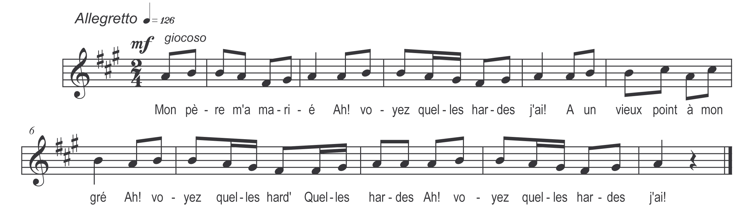

Mon père m’a marié
Ah ! Voyez quelles hardes j’ai !
A un vieux point à mon gré

Ah ! Voyez quelles hardes !
Quelles hardes !
Ah ! Voyez quelles hardes j’ai !

Va-t-aux foir’s et aux marchés
Ah ! Voyez quelles hardes j’ai !
Sans jamais m’y emmener

Refrain

Sans jamais rien m’apporter
Qu’un bâton de vert pommier

S’il me bat je m’en irai ¹⁾
J’m’en irai au bois jouer

Avec ces jeun’s écoliers
M’apprendront leur apprendrai

Le jeu des cartes et des dés
L’jeu des dames après souper

L’jeu des dames après souper
Et le joli jeu d’aimer

¹⁾ Pour me battre et me rosser

